**Interação Humano-Computador – Car Control Application**

**Relatório sobre o Projeto Final**

Filipe Pires 85122

João Alegria 85048

**Introdução**

Este relatório foi produzido de forma a dar a conhecer o processo de desenvolvimento da aplicação *Car Control*. O documento abarca a descrição da tarefa a nós proposta e da solução por nós implementada no âmbito da unidade curricular Interação Humano-Computador utilizando os conceitos absorvidos ao longo do semestre. Para além desta informação, é apresentado também uma breve listagem dos maiores problemas de implementação que encontrámos e as conquistas que alcançámos ao longo do tempo de desenvolvimento.

É esperado que o leitor termine a leitura deste relatório com uma noção geral dos métodos por nós utilizados para a produção da aplicação. Para além disto, temos como objetivo dar a conhecer as ferramentas que deram base à aplicação e todas as funcionalidades nela implementadas.

**Análise de Requisitos**

É conhecimento geral a importância de uma boa análise das características do problema e dos objetivos pretendidos para que o resultado final seja um produto efetivamente útil. Tendo isto em mente, o nosso grupo dedicou o tempo recomendável para a recolha da informação necessária e o planeamento do trabalho a executar.

Para o desenrolar da análise de requisitos, recorremos à caracterização dos utilizadores, elaborando uma *persona* (que representasse fielmente o tipo de audiência que teria interesse no produto final deste projeto), bem como alguns cenários de utilização da aplicação. Uma descrição aprofundada deste processo foi descrita no relatório anterior, no entanto deixamos aqui um pequeno resumo da *persona*, de forma a contextualizar o leitor.

Caracterização do utilizador:

Joaquim, um economista de 41 anos a viver em Aveiro, casado e pai de 2 jovens, é um homem muito ocupado. Agora, com a sua recente promoção, ele valoriza o seu tempo mais do que nunca e procura sempre arranjar tempo para a sua família.

Dada a sua área profissional, Joaquim olha muito para o lado financeiro de tudo, procurando poupar sempre que pode. A opção de comprar um carro elétrico surgiu-lhe ao se aperceber dos dois bens que tiraria dessa escolha: uma grande poupança no consumo e o valor ecológico associado ao carro.

Após comprar o seu primeiro carro em primeira mão, elétrico e moderno, o economista sente-se muito satisfeito com a sua aquisição. Impressionado com o conforto e a inovação que o carro lhe trouxe, e sendo ele um apaixonado pelas tecnologias, Joaquim questiona-se se haveria alguma aplicação de telemóvel que complementasse o seu novo carro, aumentando ainda mais a sua eficiência. Ter acesso a certas funcionalidades do carro através do seu telemóvel parece muito interessante para uma pessoa como ele.

Terminada esta fase de recolha de informação e planeamento, chegámos à conclusão dos seguintes aspetos:

- Ideia geral do *layout* completo da aplicação;

- Plataforma ideal para a implementação;

- Design apelativo para a audiência *target*;

- Limites relativos à conexão da aplicação a uma viatura.

Relativamente ao protótipo criado, é de salientar que a sua construção foi de baixa fidelidade. O recurso a papel para a construção deste protótipo teve como objetivo levar a que testes feitos por utilizadores lhes permitissem ser o mais sincero possíveis e dar o maior feedback que conseguissem. O resultado final deste protótipo em papel é apresentado nas figuras abaixo:

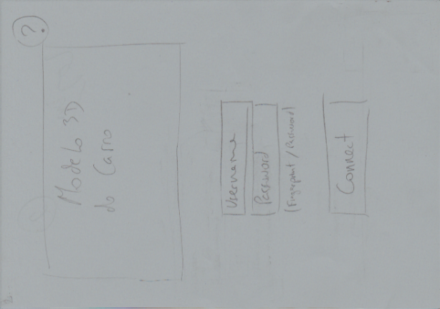 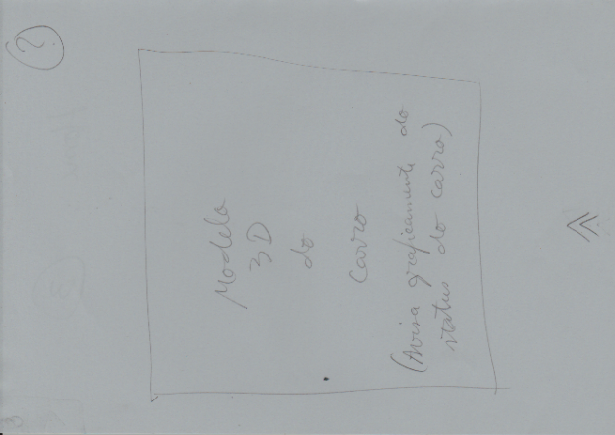 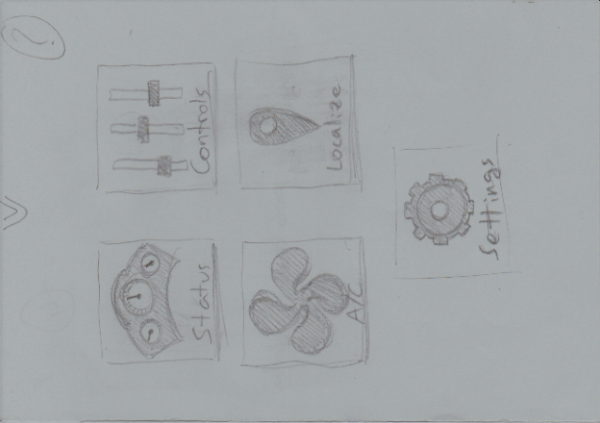

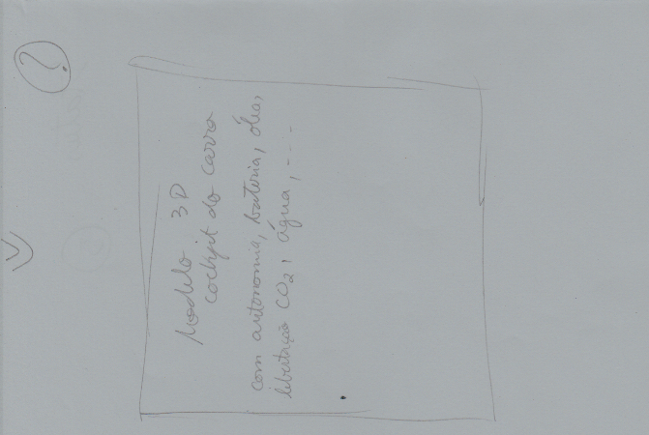 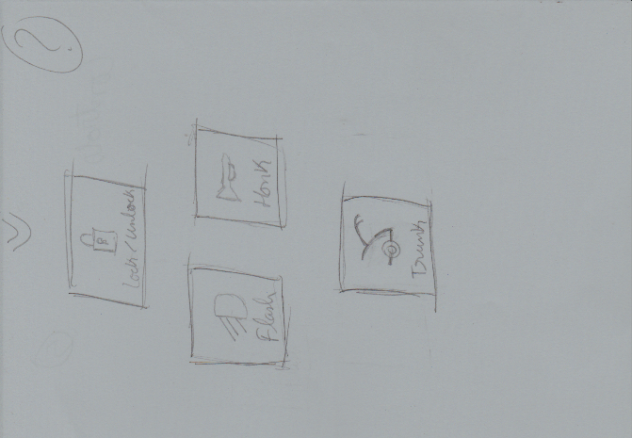

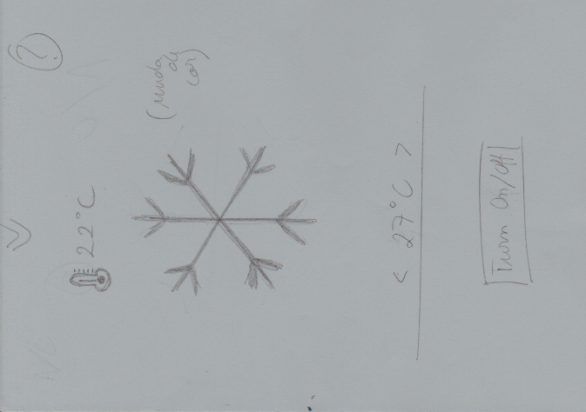 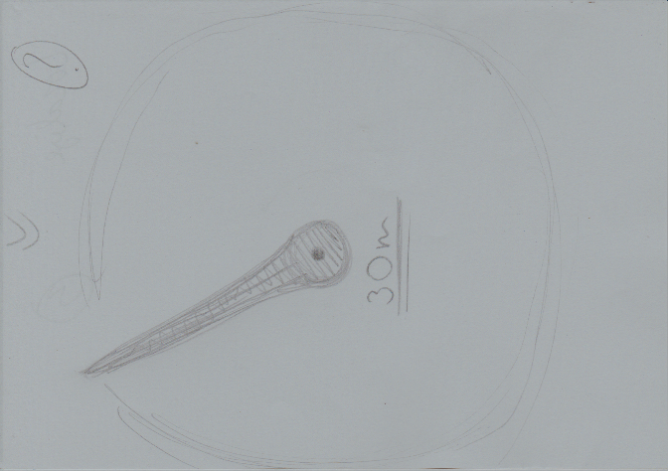 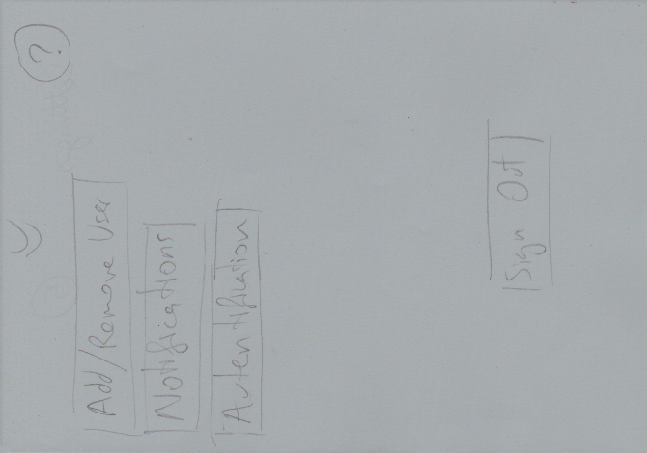

Este protótipo foi sujeito a alterações após um primeiro contacto com os alunos da unidade curricular e o respetivo professor, ainda que em apenas alguns pormenores. Também foi nesta fase que nos foram propostas várias novas funcionalidades que poderiam vir a ser interessantes para uma aplicação como esta e que tomámos em consideração antes de avançar para a fase seguinte.

**Implementação**

Numa segunda etapa do projeto, já com um protótipo da aplicação consolidado, bem como os casos de utilização e a audiência target (através de uma *persona* característica) definidos, prosseguimos então para a construção da aplicação *Car Control*.

É disponibilizado neste documento o conjunto de texturas por nós criadas (através de ferramentas de edição de imagem como o Photoshop) para a aplicação. É de salientar que são todas da nossa autoria, com o intuito de manter sempre uma consistência visual na aplicação.

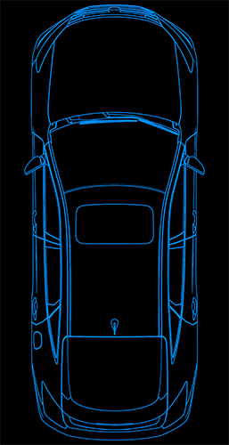 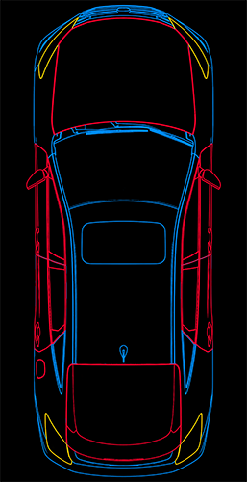



     

Utilizando a ferramenta de programação *Android Studio*, dividimos a aplicação por secções, cada uma delas com um propósito bem definido. O motivo de termos escolhido esta ferramenta de desenvolvimento deve-se principalmente ao facto de que não houve discordâncias de elemento nenhum envolvido com este projeto em como uma aplicação como a Car Control App só faria sentido existir se fosse acessível através do telemóvel. Assim, tendo em conta que o Android é o sistema operativo mobile mais comum hoje em dia e que a linguagem de programação backend utilizada pelo Android Studio é o Java (à qual já estamos bastante habituados a lidar), a escolha do sistema operativo base foi-nos natural.

De entre as funcionalidades implementadas durante esta fase de desenvolvimento, podemos enumerar as seguintes:

- *Expandable list* (*scroll* dentro de uma página, utilizado para apresentar opções adicionais);

- *Interior activities* (modal em cima da página atual, utilizado com um objetivo informativo);

- *Tint variation* (utilizado para alterar a cor de uma imagem consoante o valor decidido pelo utilizador);

- *Angle variation with rotation vector* (utilizado para simular a localização da viatura);

- *Visibility* (utilizado para mostrar conteúdo consoante o valor de certos parâmetros);

- *Toast messages* (utilizadas para dar feedback ao utilizador quando executa uma ação);

- *Swipe* (utilizado como forma de navegar a aplicação);

- *Login validation* (verificação de validade do input do utilizador)

- Etc.

**Teste de Usabilidade**

Seguindo para a terceira etapa de desenvolvimento, organizámos um teste de usabilidade à nossa aplicação. O teste teve a participação de 8 alunos e 1 docente da Universidade de Aveiro, dos quais apenas 1 aluna era do sexo feminino e os restantes do sexo masculino e consistiu na realização de um conjunto de tarefas por nós propostas.

O cenário de realização das tarefas teve uma complexidade mínima, sendo apenas necessário disponibilizar aos participantes um smartphone com a aplicação instalada. Os participantes estavam cientes de que todos os testes executados através da aplicação não teriam efeito sobre nenhum carro verdadeiro e que seriam apenas para simular o funcionamento da aplicação. As tarefas consistiram em: o participante deveria se validar ao entrar na aplicação (com dados por nós fornecidos) e teria a oportunidade de navegar a aplicação para a compreender e resolver os problemas que lhe eram apresentados; o participante tinha também como objetivos manipular o ar-condicionado da sua viatura, localiza-la e verificar o estado da mesma. Após a realização do teste, os participantes responderam a um questionário cujo objetivo foi nos ajudar a recolher dados para melhorar a usabilidade da aplicação.

No final destes testes e questionários e após analisarmos os respetivos resultados, verificámos que em média os participantes acharam a aplicação:

- fácil e agradável de navegar e de encontrar o que se procura;

- rápida e consistente;

- de fácil leitura e com ícones intuitivos;

- com um aspeto gráfico atrativo.

No entanto, também verificámos que alguns participantes:

- em certas tarefas sentiam necessidade de recorrer ao *tab* informativo (existente em cada página da aplicação) para compreenderem o objetivo da página;

- por vezes não acharam a quantidade de informação apresentada adequada

- tiveram a opinião de que certas funcionalidades mais importantes deveriam ter um melhor destaque.

Gráfico 1 – estudo da presença dos princípios de usabilidade na aplicação, com base nos dados recolhidos nas tarefas do teste de usabilidade e no questionário pós-tarefas através de uma interpretação nossa da relação entre as respostas dadas e as heurísticas de Nielsen. A avaliação é feita de 0 a 4, onde 0 significa nenhum problema de usabilidade e 4 tem o significado de catástrofe total.

– legenda:

VES = Visibilidade do Estado do Sistema

CSMR = Correspondência entre Sistema e Mundo Real

CLU = Controlo e Liberdade do Utilizador

CS = Consistência e Standards

PE = Prevenção de Erros

RR = Reconhecimento em vez de Relembrança

FEU = Flexibilidade e Eficiência no Uso

EDM = Estética e Design Minimalista

ARDRE = Ajuda no Reconhecimento, Diagnóstico e Recuperação de Erros

AD = Ajuda e Documentação

Notas:

- nenhum participante se recusou a executar qualquer uma das tarefas nem a preencher o questionário pós-tarefas

- os dados de cada participante foram mantidos em total anonimato, bem como os seus resultados após o teste de usabilidade

- é importante deixar claro que todos os participantes frequentavam a disciplina com que este projeto está relacionado, sendo que um era o docente da disciplina

**Resultado Final**

Na última etapa de desenvolvimento, prosseguimos para a correção das inconsistências ainda presentes na aplicação e para a implementação de pormenores que melhorassem os pontos fracos da mesma. Nesta fase tivemos muito em conta os dados recolhidos no teste de usabilidade, bem como em todas as recomendações relevantes dadas pelos participantes. De entre as alterações aplicadas, destacam-se:

- transformação de um dos menus num *sidebar* do menu principal

- aumento do destaque de componentes de elevada importância (exemplo: autonomia da viatura)

- aumento do feedback na execução de ações (exemplo: alteração da temperatura)

- melhoria da qualidade da informação disponibilizada

- correção da escolha de certos termos técnicos

- implementação da funcionalidade adicional de premir continuamente os alertas da página inicial de forma a aceder diretamente às páginas dos controlos respetivos

Apresentamos nas figuras abaixo *printscreens* da aplicação já instalada num *smartphone* para testes (Asus Zenfone 3 Max), com todas as modificações implementadas, na versão final:

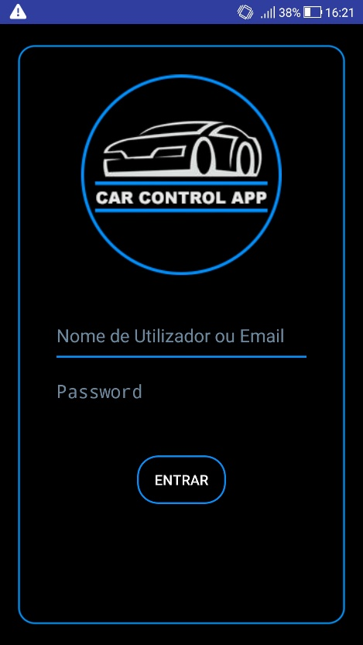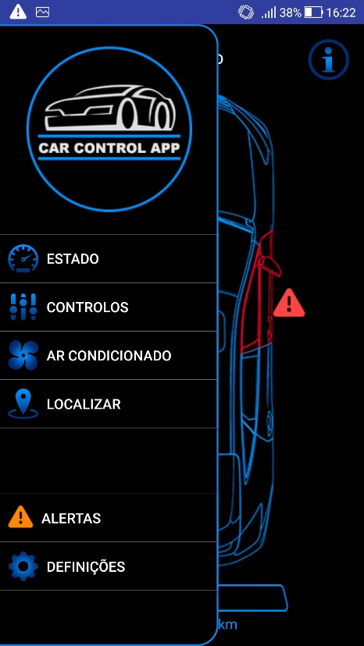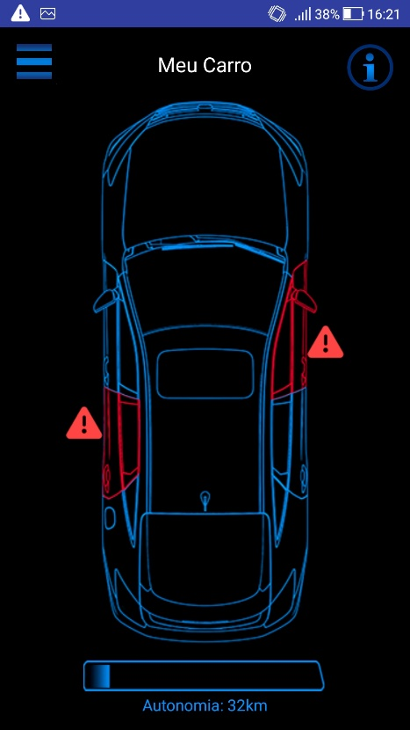

7

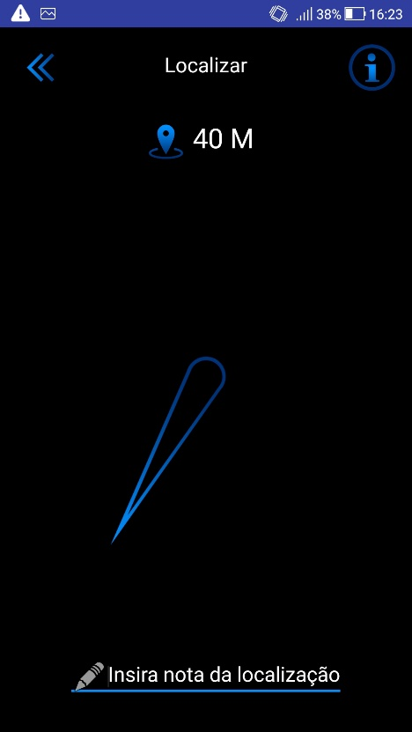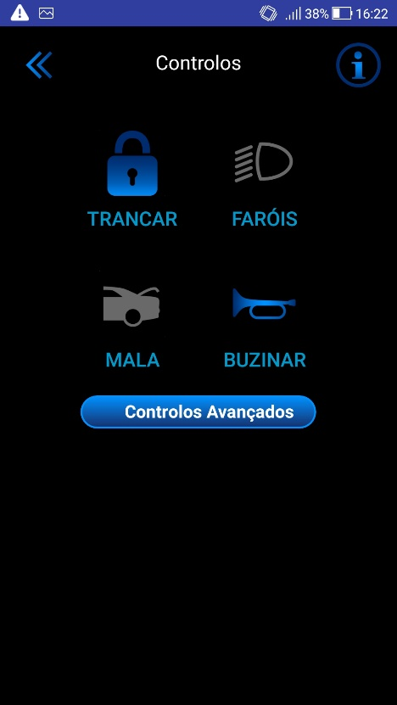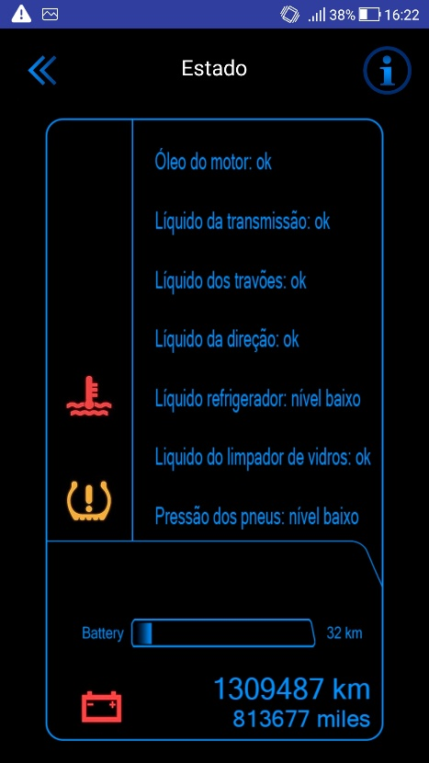

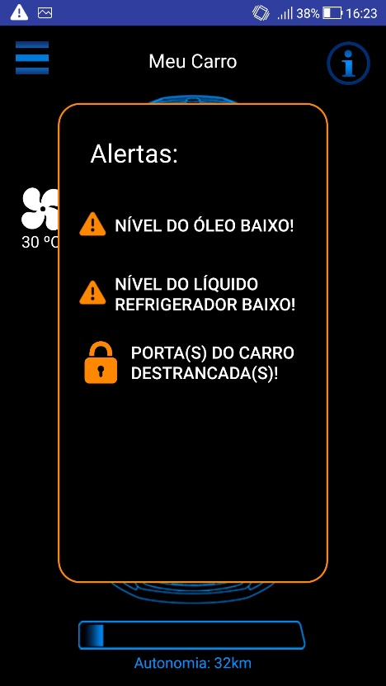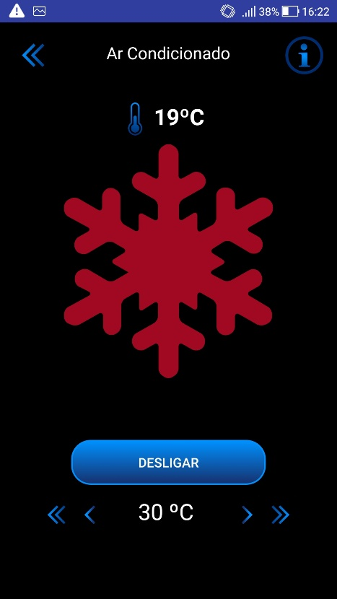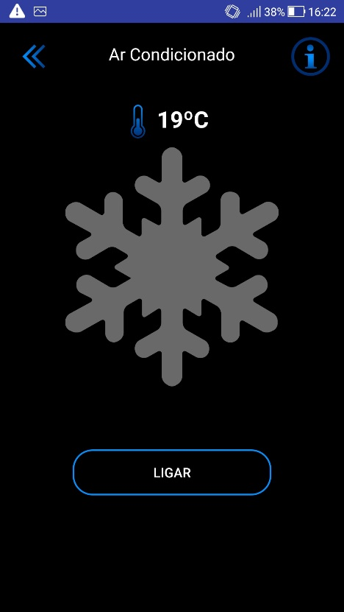

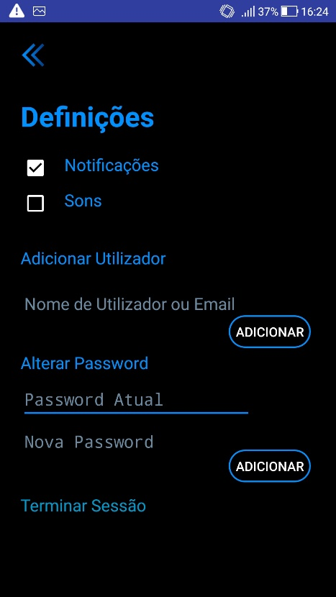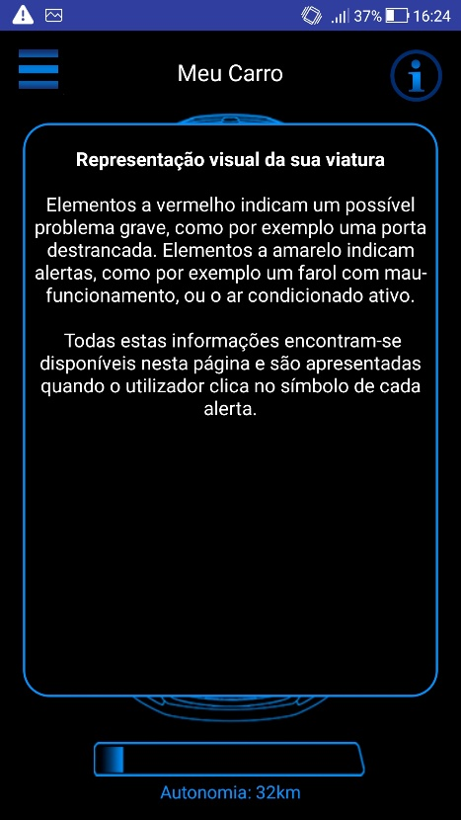

**Problemas / Dificuldades**

Num projeto de desenvolvimento de uma aplicação com interação entre computador e humano é necessário ter um ritmo de trabalho muito constante para que todos os problemas que surjam sejam enfrentados da melhor forma. A este nível podemos afirmar que não tivemos muitas dificuldades em manter os objetivos em mente e as metas ao nosso alcance.

No entanto, não tivemos tanta sorte na ferramenta por nós utilizada para a implementação de todas as funcionalidades, o *Android Studio*. Visto que todos os casos de utilização de uma aplicação como estas nos direcionavam para uma aplicação *mobile*, concluímos que a plataforma mais lógica a utilizar seria uma que permitisse que a aplicação corresse em *smartphones*. Ora, esta conclusão trouxe-nos o problema de termos de enfrentar uma ferramenta por nós nunca antes utilizada. Após um tempo de adaptação, compreendemos que esta ferramenta veio até nos trazer mais valias, portanto sentimo-nos satisfeitos com o seu desempenho no geral.

A nível das funcionalidades em si, podemos dizer que não enfrentámos muitas dificuldades relevantes mas que podemos mencionar alguns contratempos na implementação do giroscópio (na página de Localizar), do gradiente de cor (na página de AC) e na gerência de memória disponível para a aplicação.

**Trabalho Futuro**

Imaginando uma continuidade deste projeto pós-entrega final e uma implementação efetiva da aplicação em conjunto com uma empresa de automóveis, seria necessário ter em conta vários aspetos quer de segurança, quer de compatibilidade e até de extensibilidade do número de funcionalidades disponibilizadas.

Após uma troca de ideias, chegámos à conclusão de que o trabalho futuro no desenvolvimento da aplicação passaria por:

- garantir a segurança da conexão entre a viatura e a aplicação

- estabelecer um acesso direto a uma base de dados com o estado atual da viatura e todos os utilizadores da aplicação com permissão de acesso à viatura

- permitir o acesso à localização da viatura em qualquer altura

- melhorar a funcionalidade das notificações em aspetos como segurança e liberdade de utilização por parte do utilizador

- possibilitar a escolha da apresentação da viatura quer num modelo 2D quer num 3D

- disponibilizar uma vasta lista de línguas para a aplicação (começando pelo Inglês)

**Conclusão**

Ao fazer uma análise crítica sobre todas as etapas do desenvolvimento da *Car Control App* e do seu resultado final, podemos concluir que os principais objetivos do projeto foram cumpridos, dentro dos prazos estabelecidos, com a robustez, a simplicidade e o design que procurávamos.

A nosso ver, uma aplicação como esta poderia ser efetivamente implementada por uma empresa fabricante de carros elétricos e não elétricos e, tendo em conta o feedback de todos as pessoas que tiveram a oportunidade de experimentar a nossa versão final, teria sucesso na audiência alvo. No entanto, estamos bem cientes de que para que um projeto destes fosse posto em prática, seria necessário um conjunto de alterações à aplicação que estariam fora do nosso alcance e fora do âmbito da unidade curricular.

A nível da performance e do empenho dos elementos do grupo de trabalho, podemos afirmar que foram bastante positivos, que houve um ritmo de trabalho constante e uma distribuição de tarefas equilibrada, aproveitando os pontos fortes de cada elemento o melhor possível. Podemos também dizer que tivemos um enorme gosto em criar uma aplicação *mobile* e que consideramos que os conhecimentos por nós absorvidos ao longo deste projeto serão uma mais valia para nós no futuro.

**Fontes de Pesquisa:**

<https://elearning.ua.pt/course/view.php?id=97>

<https://stackoverflow.com/>

<https://www.tutorialspoint.com/human_computer_interface/guidelines_in_hci.htm>

<https://developer.apple.com/ios/human-interface-guidelines/overview/themes/>

<https://www.interaction-design.org/literature/book/the-encyclopedia-of-human-computer-interaction-2nd-ed/usability-evaluation>

<https://msdn.microsoft.com/en-us/library/dn688964.aspx>